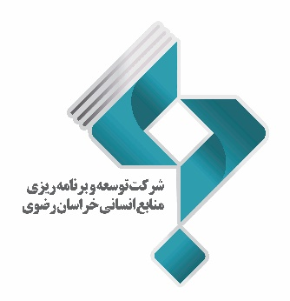
بنام خدا
فرم شماره (1)
درخواست مشاوره جهت برگزاری کانون
1- اداره کل/سازمان/شرکت درخواستدهنده: ......................................................................................................................................................
2- نوع کانون: جذب ارتقاء و انتصاب توسعه
3- تعداد مدیران شرکتکننده در کانون ........ نفر سطح ارشد ....... سطح میانی ....... سطح پایه ....... سطح عملیاتی .......
4- فرصت زمان سازمان/شرکت درخواستدهنده جهت ارزیابی مدیران/کارکنان: ........................................
5- محل برگزاری کانون: استان .................................................. شهر ........................................
6- مدیر/مسئول مرتبط با موضوع کانون ارزیابی: نام و نام خانوادگی ........................................... شماره تماس: ..............................
7- نام و نام خانوادگی تکمیلکننده فرم: .................................................. شماره تماس: ........................................

